
ココロみがき養成講座週１回の朝起きでリフレッシュする60分間！
いわき市倫理法人会

無料 どなたでも参加できます 月4回開催
第498回経営者モーニングセミナーのご案内

日 時 令和８年 7月 16日（ 木 ）午 前 ６：００～７：００
場 所 常磐共同ガス株式会社 本社３Ｆ 会議室Ｂ≪第10条 勤労歓喜≫
住 所 いわき市常磐湯本町日渡74-7 ＴＥＬ 0246-43-3148
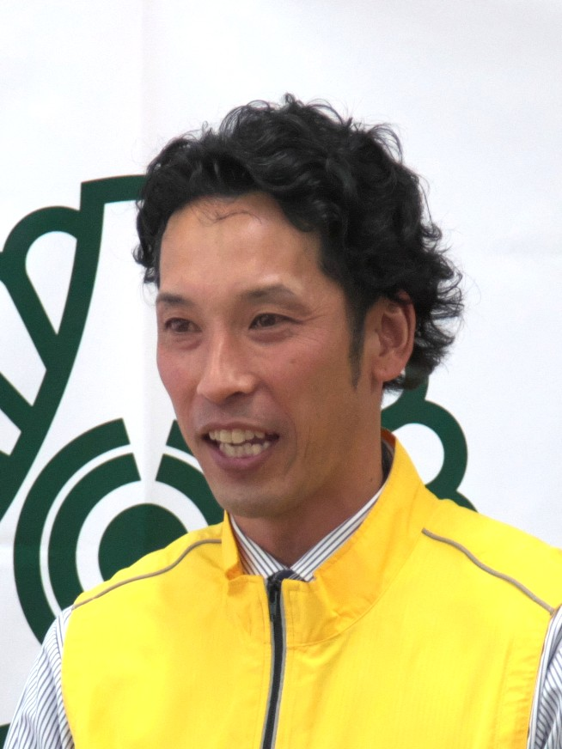
「 ありがとう！後継者倫理塾‼ 」

テーマ
会津若松市倫理法人会 専任幹事
東北ライン（株）営業部長 安川 勉氏
講 師

≪プロフィール≫ 会津若松市出身1985年10月14日生まれ 40才 2004年3月県立会津工業高等学校 卒業 2005年9月株式会社東北ライン 入社 役職:営業部長
【倫理歴】 2024年10月後継者倫理塾 入塾 2025年 7月後継者倫理塾 修了 2025年 9月会津若松市倫理法人会 専任幹事拝命
～聴きどころ～
後継者倫理塾での学びを通しての気づき、心の変化、塾がなければ永遠に話さなかった事についてお話しさせていただきます。

※ 講師を囲んでの「朝食交流会」 ご交流・仲間づくりにどうぞ ＡＭ７：００～ (会費￥200)
≪今後の予定≫
7/23 （株）マルワ 代表取締役 渡邉 亀太郎 氏 「 健康・お金・社会参加 」
7/30 （株）いわきスポーツクラブ 代表取締役 大倉 智 氏 「 いわきFCの現在地 」

主 催 いわき市倫理法人会TEL0246-92-0708 FAX0246-92-0720
Ｅメール iwakisi-rinri@arion.ocn.ne.jp

